

dont la charge brute de pollution organique est inférieure ou égale à 1,2 kg/j de DBO5

Fiche déclarative

Vous envisagez d

Pour cela, vous devez remplir et déposer le présent document auprès du SPANC accompagné Votre dossier sera étudié en deux temps :
Coordonnées du SPANC :
SACO, 1bis Rue Humbert, BP50, 38520 Le Bourg d’Oisans
saco@ccoisans.fr
06.30.50.18.83

Contrôle sur site effectué pendant les travaux (avant remblaiement) pour confirmer leur bonne exécution

pollution organique est inférieure ou égale à 1,2 kg/j de DBO5 et par
janvier
non collectif effectué par le SPANC

Pour vous aider dans vos démarches, vous pouvez retrouver toutes les informations sur
: www.assainissement-non-collectif.de-

veloppement-durable.gouv.fr

Une étude de définition de SPANC. Cette information figure dans le règlement du service. Merci de bien vouloir en prendre connaissance et de prendre contact avec votre SPANC pour toute information complémentaire.

VOLET 1 Informations générales
NATURE DE LA DEMANDE
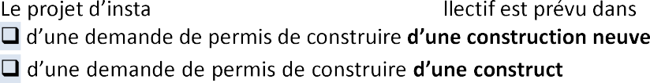
:

ion déjà existante (transformation,
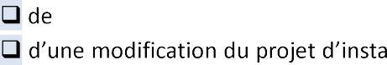
agrandissement)
(projet non conforme)

COORDONNÉES DU PROPRIÉTAIRE
Nom et prénom du demandeur : ...................................................................................................
Date de Naissance : …................................ Lieu de Naissance : : ................................................
Adresse : .........................................................................................................................................
Code postal : ..................... Commune : .......................................................................................
Tél : ................................... Courriel : ....................................................@...................................

: .....
.............................................................................................................................................................
Code postal : ..................... Commune : .......................................................................................
Tél : ................................... Courriel : ....................................................@...................................

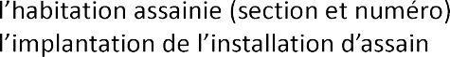
: .............................................
issement (section et numéro) :
.........................................................................................................................................................

VOLET 2 Caractéristiques du projet

Conc
Nom : ..............................................................................................................................................
Téléphone : .....................................................................................................................................
Adresse : .........................................................................................................................................

Installateur (entreprise ou particulier) si connu
Nom : ..............................................................................................................................................
Téléphone : .....................................................................................................................................
Adresse : .........................................................................................................................................
Existe-t- t sur la parcelle ?

Oui Non
Si oui, sera-t-il en partie conservé ? Oui Non
Détail des éléments qui seront conservés : ....................................................................................
.........................................................................................................................................................
.........................................................................................................................................................

Type de Résidence
Principale Secondaire Location Autre (préciser : )
Combien de pièces principales* (PP) la construction compte-t-elle ? ..........................................
après travaux)
111-1- pièces principales » sont définies
comme étant celles destinées au séjour ou au sommeil, par opposition aux « pièces de services » (cuisine, salle de bain, buanderie, etc.)

Cas particulier : si le dimensionnement retenu est différent de la règle de base

(« nombre de pièces -Habitants (EH) »),
? EH
N.B. : le cas échéant, une étude particulière devra obligatoirement être fournie.

Autres immeubles
(locaux commerciaux, hôtels, ensembles immobiliers regroupés, sanitaires isolés, etc.)
Quel est (quels sont) le(s) type(s) de locaux qui sera (seront) de ? ........
.........................................................................................................................................................

?
personnes
ents-Habitants retenu (si connu) ? EH
Adduction publique
Alimentation privée - Merci de préciser par quel moyen (puits, forage, etc.) : .........................
.........................................................................................................................................................

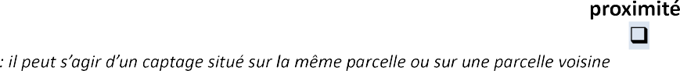
nstallation
prévue ? Oui Non
N.B.
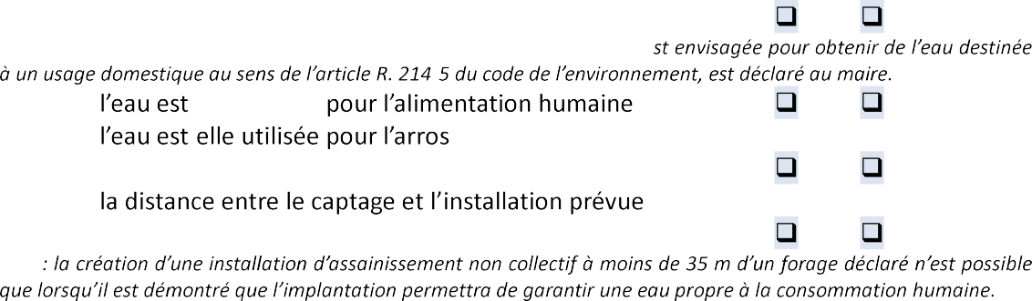
Si oui : -
-il déclaré ?
Oui Non
N.B. : tout dispositif de prélèvement, puits ou forage, dont la réalisation e
-
-
-
-elle utilisée
-
?
Oui Non
age de légumes
destinés à la consommation humaine ?
-
est-elle supérieure à 35 mètres ?
Oui
Non
Oui
Non
N.B.
COLLECTE DES EAUX PLUVIALES

Les eaux pluviales seront-elles bien évacuées indépendamment
des eaux usées ? Oui Non
N.B.
CARACTÉRISTIQUES DU TERRAIN
spécifique? Oui Non
: m²
N.B.
Surface totale :
m²
Su

Pente existante : < 5 % de 5 à 10 % > 10 %

Terrain inondable : Oui Non Ne sais pas

(hors niveau
exceptionnel des hautes eaux) : Oui Non
N.B.


Appréciation de la nature du sol
demande) : à dominante argileuse à dominante sableuse à dominante limoneuse Présence de la roche à moins de 1 mètre de la surface du sol : Oui Non
OBSERVATIONS (vous pouvez préciser toutes les informations qui vous paraissent utiles pour
: ................................................................
.........................................................................................................................................................
.........................................................................................................................................................
.........................................................................................................................................................


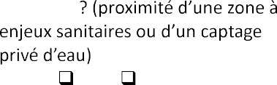
Non
CARA
........................................................................................................................
........................................................................................................................

Les éléments fournis sont-ils suffisants pour contrôler le projet ?
Oui Non
e est-elle adaptée aux contraintes sanitaires

Oui Non

Le volume du bac à graisses est-il adapté ?
Oui Non

Le volume de la fosse est-il adapté ?
Oui Non
Le volume du préfiltre est-il adapté ?
Oui Non Dispositif réglementaire ?
Oui Non
a parcelle
Préciser les moye
les boues produites (obligation réglementaire) :
Toilettes sèches :
Le cas échéant, renseigner dans le présent formulaire les dispositifs prévus pour le prétraitement, le traitement primaire, le traitement secondaire et
: ........................
Autre dispositif (fosse chimiq
Ne sais pas
ÉE
m3
Volume :
Oui
Pré filtre (décolloïdeur)
Est-il intégré à la fosse ?
N.B. : les ventilations primaire et secondaire doivent être prévues conformément aux
normes en vigueur
m3
Volume :
Fosse toutes eaux
INSTALLATIONS AVEC DISPOSITIF DE TRAITEMENT PAR LE SOL EN PLACE OU
PAR UN MASSIF RECONSTITUÉ

Prétraitement et ou traitement primaire
Bac à graisses :
200 litres (eaux de cuisine) 500 litres (toutes eaux ménagères) Autre volume : litres
N.B. : dispositif conseillé si la distance entre la sortie des eaux ménagères et la fosse toutes eaux est supérieure à 10 m.
projetée (prétraitement, traitement primaire et secondaire, évacuation)
IMPORTANT : la présente demande sera impérativement accompagnée

Traitement secondaire
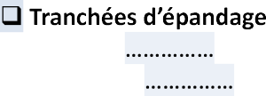
Épandage par le sol en place

Longueur = | ml soit | tranchée(s) x |  | m
Profondeur = | m | Largeur = m

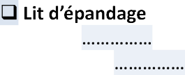
m x m
Surface =
Profondeur =
m² soit
m

Épandage par un massif reconstitué

Lit filtrant vertical non drainé
Lit filtrant drainé à flux horizontal Filtre à sable vertical drainé

Veuillez renseigner les caractéristiques ci-dessous

Longueur = m Largeur = m
Surface = m² Profondeur = m

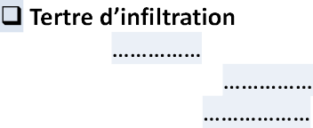
m Longueur au sommet = m
Hauteur =
m
Longueur à la base =
Largeur à la base =
m Largeur au sommet = m


Lit filtrant drainé à flux vertical à massif de Zéolithe
Fournisseur :
Surface de filtration = m²

FILIÈRE AGRÉÉE
:

t : ..................................

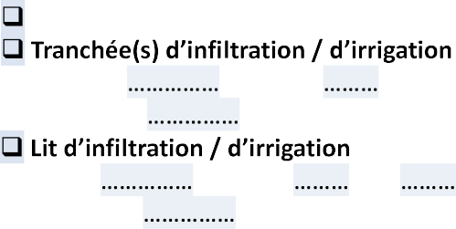

........................................................................................................................

Le dispositif de traitement est-il adapté aux contraintes de sol ? (perméabilité, nappe, pente, etc.)
Oui Non

Le dimensionnement du dispositif de traitement est-il adapté au
?
Oui Non

Filière réglementaire ?
Oui Non
Le dispositif agréé est-il adapté au
du milieu, immeuble) ?
Oui Non

Le dispositif annexe est-il adapté au projet ?
Oui Non

Cas de rejet par infiltration :
Le rejet est-il adapté au contexte parcellaire et à la nature du sol ?
Oui Non
Modèle : ........................................................................................................
Num : ....................................................................................
Capacité de traitement (en Équivalents-Habitants) : EH

DISPOSITIFS ANNEXES ÉVENTUELS
Chasse Automatique (chasse à auget, auget basculant) Volume de la bâchée : L

Pompe ou système de relevage
Volume du poste : L
Usage : Eaux brutes Eaux prétraitées Eaux traitées

*
*se référer au règlement du SPANC

Par infiltration dans le sol en place
Via le dispositif de traitement par épandage
(barrer la mention inutile)
Longueur = | ml soit | tranchée(s) x |  | m
Profondeur = | m
Surface = Profondeur = | m² soit m | (barrer la mention inuti m x m

le)

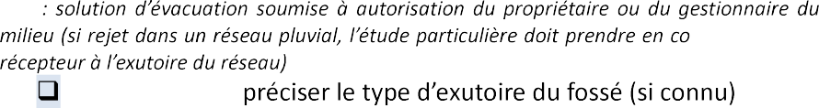

Par rejet vers le milieu hydraulique superficiel (joindre obligatoirement
une étude particulière)
N.B.
mpte le milieu
Fossé existant :
: .........
.........................................................................................................................
Propriétaire/gestionnaire : ...................................................................
: nom (si connu) : ................................
.........................................................................................................................
Propriétaire/gestionnaire : ...................................................................
Les eaux traitées se déversent-elles dan ?
Oui Non
Si oui, veuillez cocher ci-
(joindre obligatoirement une étude
hydrogéologique)
Cas de rejet en milieu superficiel :
envisageable ?
Oui Non

Le pétitionnaire possède-t-il
?
Oui Non

Cas de rejet dans un puits : Le rejet est-il autorisé ?
Oui Non

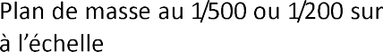
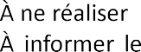


PIÈCES À JOINDRE AU PRÉSENT DOSSIER TECHNIQUE

Étude
(si
réalisée)
ntation de filière
réalisée :
Plan de situation au 1/25 000
u)
Le cas échéant
milieu superficiel).
ENGAGEMENTS DU PROPRIÉTAIRE
Le propriétaire certifie que les renseignements formulés dans le présent dossier sont exacts.
:

À informer le SPANC de toute modification de son projet ;
;

précisées dans le règlement du SPANC ;
À ne pas
bonne exécution des travaux ;
À procéder à la réception des travaux et à communiquer le procès-verbal au SPANC. Dans le cas où le propriétaire réalise lui-même les travaux, une

;
À assurer le bon entretien de son installation (vidange notamment), conformément aux c
agréées) ;
Fait à :
, le
Signature



Projet conforme a la reglementation en vigueur

Projet non conforme a la reglementation en vigueur

Modifications à réaliser / Commentaires :
....................................................................................................................................................
....................................................................................................................................................
....................................................................................................................................................
....................................................................................................................................................
....................................................................................................................................................
....................................................................................................................................................
....................................................................................................................................................
....................................................................................................................................................
....................................................................................................................................................
....................................................................................................................................................
....................................................................................................................................................
....................................................................................................................................................
....................................................................................................................................................
....................................................................................................................................................
....................................................................................................................................................
....................................................................................................................................................
....................................................................................................................................................
....................................................................................................................................................
....................................................................................................................................................
....................................................................................................................................................
....................................................................................................................................................
....................................................................................................................................................

Fait à : , le

Nom et prénom du représentant de :
Qualité : Signature

